DOSSIER EQUIPE 2020

Le samedi 29 août
Base de loisirs de Saint-Fargeau-Ponthierry
4-12 Avenue Max Pierrou

Notre Marraine, Nina BOISNEAU :
Enfant de la commune, championne d’équitation départementale, régionale et championne
de France par équipe de voltige!

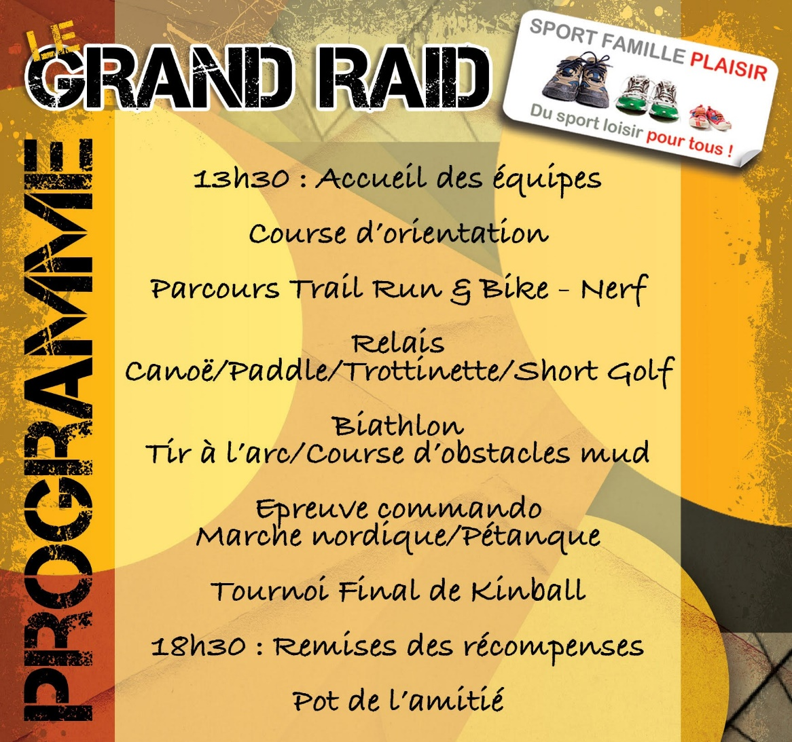

Merci d’être bien présents, équipe complète, au plus tard à 13h15 au Podium Accueil : Situé à côté de l’épreuve Biathlon.

Liste du matériel : (non obligatoire car prêt par l’association !)
- 1 VTT adulte/1 VTT enfant (avec casques) ou accepter de se servir de ceux fournis par les organisateurs.
- Un chronomètre ou montre chrono.
- Un smartphone ou appareil photo
- Une tenue de rechange complète pour les raiders aquatique.
- Une trottinette ou accepter de se servir de celles fournies par les organisateurs.
- Boules de pétanque et bâtons de marche nordique ou rando, ou accepter d’utiliser le matériel fourni pas l’organisation.

Règlement général

Chaque équipe concurrente reconnaît avoir pris connaissance et accepte ce règlement au moment où elle se présente au départ du RAID.
Art 1 : Le Raid est organisé par l’Association SPORT FAMILLE PLAISIR qui souscrit une assurance responsabilité civile organisateur et corporelle pour les participants. Les concurrents confirment être pleinement conscients des risques inhérents à la pratique des disciplines sportives dans un milieu naturel et être en possession d'une couverture responsabilité civile et individuelle accident garantissant les risques inhérents à leur participation.
Les conditions d’accès à l’épreuve nautique sont : avoir au minimum 7 ans et être titulaire d’un certificat d’aisance aquatique (à fournir à l’organisation pour les mineurs).
Art 2 : Le raid n’est aucunement une compétition, et reste une épreuve conviviale où chacun participe à son
rythme. Il est limité à 20 équipes.
Art 3 : L’épreuve du RAID est ouverte à tout concurrent sans limite d’âge. Pour les mineurs sans leurs parents, une autorisation parentale accompagnera l’inscription.
Art 4 : Les concurrents s’engagent par équipe de 6, mixte ou non, composée obligatoirement d’un majeur. Les concurrents acceptent en s’inscrivant de se faire filmer ou photographier par les membres de l’organisation. Ils ne peuvent prétendre à aucun droit et acceptent le droit d’utilisation sur leurs différents supports de communication.
Art 5 : À tout moment, les coéquipiers doivent être vus ensemble par les membres de l’organisation. Ce manquement sera « sanctionné » d’une pénalité.
Art 6 : Les participants se doivent de respecter les autres concurrents, l’environnement, les personnes présentes sur la base de loisirs et les consignes particulières à l’organisation du Raid. Les épreuves se déroulent principalement en milieu naturel. Le tournoi de Kinball se déroulera en salle.
A aucun moment les participants ne sont autorisés à sortir de la base de loisirs pendant la durée de
l’épreuve.
Art 7 : L’organisation ne sera pas tenue pour responsable des pertes, vols ou dégradations des biens personnels des concurrents.
Art 8 : Chaque épreuve possède un règlement spécifique élaboré par le responsable de l’épreuve, qui fait office d’arbitre lors de son déroulement, et qui devra être respecté.
Chaque responsable d’épreuve se réserve le droit de modifier les règles et le déroulement de l’épreuve dont il a la responsabilité, afin de l’adapter aux impératifs et éventuels imprévus.
Art 9 : Pour des raisons météorologiques ou de sécurité, l’organisation se réserve le droit de modifier ou
d’annuler une épreuve ou d’annuler totalement le raid en cas de force majeure : les frais d’inscription seront
remboursés.

Attribution des points :
L’attribution des points se fait au temps.

Chaque responsable d'épreuve chronomètre et note le temps de chaque équipe, un bonus en temps étant établi pour chaque enfant de l’équipe.

Ainsi sera établi le classement par épreuve et par équipe :

Équipe vainqueur d’une épreuve : 20 points s’il y a 20 équipes. (15 s’il y a 15 équipes…) Équipe 2nd d’une épreuve : 19 points.
Équipe 3ème d’une épreuve : 18 points. ETC ;

CLASSEMENT FINAL :
Le classement général se fera pendant l'organisation du tournoi de kinball et sera établi en cumulant l’ensemble des points gagnés dans chacune des épreuves. Puis, seront ajoutés les points du tournoi.

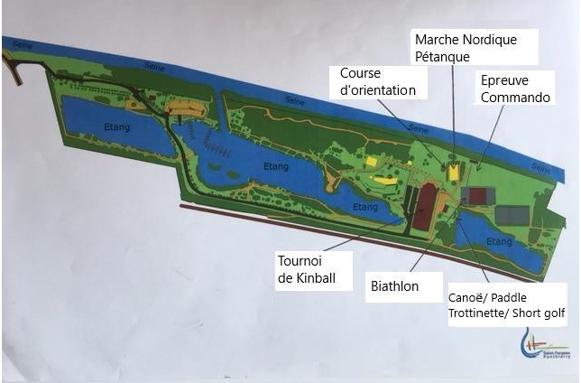

COURSE D’ORIENTATION

Responsable d’épreuve : ARNAUD LIEU : À côté du terrain de pétanque MATERIEL NÉCESSAIRE :
Un chronomètre ou montre chrono
Un Smartphone pour se photographier en équipe à chaque balise.

ÉPREUVE :
Course au score : trouver un maximum de balises en un temps limité. RÈGLEMENT DE L’ÉPREUVE :
Les équipes doivent rester groupées. Tous les membres de l’équipe doivent se photographier (selfie) à chaque balise.
Classement au temps

EPREUVE COMMANDO TRAIL RUN & BIKE-NERF

LIEU : grande plaine

Responsable d’épreuve : Vincent, Anthony
MATERIEL NÉCESSAIRE :

1 vélo adulte et 1 vélo enfant sous la responsabilité de l’équipe, ou accepter d’utiliser ceux de l’organisation.
Casques pour les cyclistes.

ÉPREUVE :
Relais sur 4 circuits différents : 4 équipes en opposition avec rotations sur les 4 ateliers. Départ par deux Circuits à titre d’exemple :
- Obstacles (ballots de paille, haies, tunnels…)/ tir au nerf/ circuit run & bike commun
- Parcours d’appuis et motricité (cerceaux, quadrupédie, ramper, galipettes, slalom…) /tir au nerf/ circuit run & bike commun
- Equilibres et force (poutre, brouette, portés, pumps,…)/ tir au nerf/ circuit run & bike commun
- Précision (panier de basket, lancer javelot mousse, lancer lourd, dribble…)/ tir au nerf/ circuit run & bike commun
REGLEMENT DE L’ÉPREUVE :
Les équipes sont alignées devant un circuit avec un témoin de relais. Les premiers binômes partent au signal. Les suivants partiront lorsque le témoin sera transmis après le run & bike.

RELAIS CANOË/PADDLE-TROTTINETTE/SHORT GOLF

LIEU : Étang

Responsable d’épreuve : Dorian, Patrick
MATERIEL NÉCESSAIRE :

Une tenue de rechange complète pour les raiders aquatiques ! Une trottinette (ou accepter celle à disposition !)

ÉPREUVE :
4 équipes en opposition sous forme de relais :
1 circuit aquatique avec au minimum 2 membres sur l’eau et 2 sur la berge. 1 circuit terrestre
Un binôme sur l’eau avec un raider dans un canoë et le deuxième sur le paddle effectuera le même parcours en même temps et donnera le relais au premier raider du binôme terrestre qui une fois son circuit terminé redonnera le relais au binôme aquatique qui aura inversé les rôles (entre eux ou avec les autres membres de l’équipe). Le chrono s’arrêtera à la fin du deuxième circuit aquatique.
REGLEMENT DE L’ÉPREUVE :
Condition canoë : avoir au minimum 7 ans et être titulaire d’un certificat d’aisance aquatique (à fournir à
l’organisation).

BIATHLON TIR A L’ARC

LIEU : plateforme goudronnée près de l’étang Responsable d’épreuve : Bastien
MATERIEL Fourni

ÉPREUVE :
Sous forme de relais chronométré : course en binôme attaché autour de l’étang, passage de relais au
deuxième binôme puis tir à l’arc ventouse. Le chrono s’arrête à la dernière flèche tirée. Les scores au tir sont transformés en bonus temps.
REGLEMENT DE L’ÉPREUVE :
Trois tours seront effectués (un par binôme).

PARCOURS DE MARCHE NORDIQUE/PÉTANQUE

LIEU : terrain de pétanque

Responsable d’épreuve : Anne-Laure, Jérôme
MATERIEL NÉCESSAIRE :

Boules de pétanque et bâtons de marche nordique / rando, ou accepter d’utiliser le matériel fourni par l’organisation.

ÉPREUVE :
Deux équipes en opposition sur un parcours technique de marche nordique chronométré et deux équipes en pétanque avec une épreuve de pointage sur cible au sol et une épreuve de tir de boules. Changement de rôles à la moitié du temps. Les points de pétanque sont transformés en bonus temps.

FINALE :

TOURNOI DE KINBALL

LIEU : Halle couverte
Quatre à cinq terrains accueilleront les équipes qui s’affronteront dans un tournoi à terrains montant/descendant : à la fin de chaque match de 7 minutes, les deux équipes gagnantes monteront, les deux perdantes descendront.

À remettre à L’ORGANISATION dès votre arrivée dûment rempli
L’épreuve du RAID est ouverte à tout concurrent sans limite d’âge. Pour les mineurs sans leurs parents, une
autorisation parentale accompagnera l’inscription.
Les concurrents s’engagent par équipe de 6, mixte ou non, composée obligatoirement d’un majeur.
Les conditions d’accès à l’épreuve nautique sont : avoir au minimum 7 ans et être titulaire d’un certificat d’aisance aquatique (pour les mineurs).

Constitution de l’équipe :
NOM D’EQUIPE :
Nom du CAPITAINE : N° TEL
Adresse postale : Adresse mail :
Adhérent de l’Association : oui / non

NOM | PRENOM | AGE

Tableau des scores

Nom de l’équipe :

ORDRE de Départ : | Feuille de Route | TEMPS | Responsable  D’épreuve
 | COURSE D'ORIENTATION
 | MARCHE NORDIQUE/PETANQUE
 | EPREUVE COMMANDO
 | CANOË /PADDLE TROTTINETTE/SHORT GOLF
 | BIATHLON
 | TOURNOI DE KINBALL

